**透过“三角形的图形变化”探寻“线段、角的关系” 拓展资源**

在前面微课的学习中，我们从等腰直角三角形、等边三角形入手，借助轴对称进行图形变化构造新图形，探究了与新图形有关的线段、角的数量关系和位置关系.

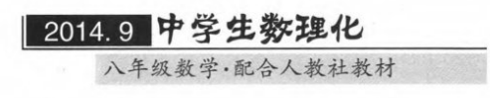轴对称是初中平面几何三大全等变换之一，它跟我们的生活密不可分，人们对于轴对称的研究也经历一个相当长的时间.下面，我们通过一篇文章来了解一下轴对称的发展史吧！

**趣话轴对称的研究简史**

临沂大学 徐传胜

在现实世界中，对称是一个极为普遍的现象.人体就具有典型的轴对称特点.试想一下，若我们仅有一只眼、一个鼻孔、一只耳朵、一只手和一条腿，会是何等模样？大自然所展示出的对称结构（如轴对称、中心对称）充满着无限的魅力.我们惊诧于具有完美对称性的植物叶子和娇艳的花朵，感慨于动物世界中生物的对称性结构.而人类又以“对称”的眼光来审视大自然，从而创造了许许多多具有对称性的艺术品、服饰和建筑物等.

1. 论证数学的开创者——泰勒斯

追溯数学的历史，对称性思维最早起源于古希腊哲学家和数学家泰勒斯（约公元前625—公元前547）.关于轴对称，泰勒斯发现并证明了以下命题：

1. 直径将圆分为两个相等的部分.

此即教材中的命题“圆是关于它的直径所在的直线成轴对称的图形”.泰勒斯曾游历于古埃及.而在古埃及的一些纪念碑上，常能看到把圆分成若干个扇形，而那些扇形又全部相同，从而体现均匀与和谐.泰勒斯可能是因此受到启发，而产生了对称性思想.

1. 等腰三角形两底角相等.泰勒斯曾运用相似性描述了相等的角，并认为角是具有一定形状的图形.本命题所反映的是一个典型的轴对称图形.泰勒斯的有名的“帽子测河宽”问题（为了测定一条河的宽度，某人可站在岸边，将帽子戴得低到能看到帽檐，使得眼睛恰好望着对岸某一点，这时视线、河宽和身高构成了一个直角三角形.保持身体姿势不动，转过身来，同样顺着帽檐看到此岸上的一点，则该点和此人的距离就是河宽），涉及的也是一个轴对称图形.但是泰勒斯并没有明确地提出“轴对称”的概念.
2. 两相交直线所形成的对顶角相等.泰勒斯应用数学逻辑思想证明了该命题，该命题包含了轴对称、中心对称和旋转不变性等数学思想.这个命题后被欧几里得收集到其《原本》一书中，称为该书第一卷的命题15.
3. 数学与艺术的碰撞

数学与艺术是相通的.“对称”这个术语最早出现于公元前5世纪，由古希腊雕塑家波利克里托斯（公元前5世纪，生卒年代不详）在其著作《法则》中提出.当时，他是与同时代的菲迪亚斯齐名的雕塑大师.他指出了人体身长与头部的标准比是7:1，同时他也对人体的对称性进行了研究（不过，“黄金分割”则是由意大利博学家达•芬奇（1452-1519）首先提出的）.数学在艺术上的应用推进了艺术的发展，而艺术又反作用于数学.

1. 圆是最完美的图形——毕达哥拉斯学派

毕达哥拉斯（公元前572—公元前497）继承了泰勒斯的数学思想.他曾想拜后者为师，但因泰勒斯年事已高，便师从了其弟子.毕达哥拉斯认为，在所有几何图形中，圆和球是最完美的图形.这种认识其实源于他对天体的观察.毕达哥拉斯从月面明暗交界处所显露出的圆弧形，认识到月亮是球形的；根据月食现象观察到地球投射在月亮上的影子，推断地球也是球形的.他进而断言所有天体皆是球形的.

毕达哥拉斯学派还认识到了五角星的轴对称性，并以正五边形的五条对角线所构成的五角星作为该学派的标志，称之为“健康”.据说，曾有毕达哥拉斯学派的一个成员流落他乡，贫困交加，无力酬谢房主的帮助.他临终前要求房主在门前画一个五角星.若干年后，毕达哥拉斯学派的成员看到了该标志，于是详细询问了事情原委，然后厚报了房主.此外，毕达哥拉斯学派还研究了“形数”，这体现了他们将数视为几何元素的观点.他们所研究的三角形数、正方形数、五边形数和六边形数等，其形状都是轴对称图形.

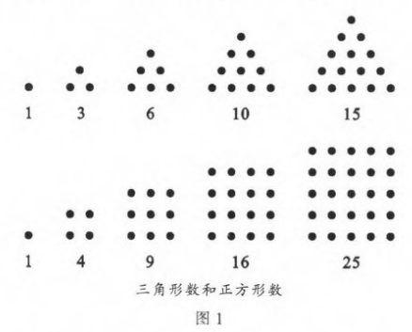 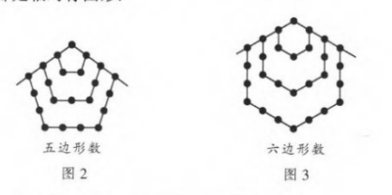

1. 几何之父——欧几里得

在20世纪以前，欧几里得一直是几何学的同义词.欧几里得曾说过：“在一个国家里，有老百姓走的小路，也有为国王铺设的大道.但在几何学王国里，道路只有一条.”真是一语道破天机！在学习几何时，除了勤奋努力难道还有其他路径可走吗？欧几里得对“对称图形”可谓是厚爱有加，在其名著《原本》中几乎充斥着轴对称图形.限于篇幅，仅罗列第一卷的几个命题：

**命题1** 已知某线段作等边三角形.

**命题5** 等腰三角形两底角相等.

**命题12** 由已知直线外一点，作该直线的垂线.

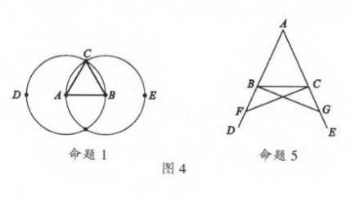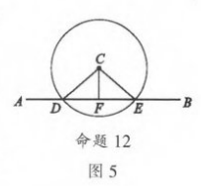

五、魔镜——数学与艺术的融合

若把轴对称图形稍微引申一点儿，即把对称轴由直线改为平面，就可以得到镜面对称.镜面将世界分为了真实和镜像两部分.我们每天都要照镜子，知道镜子里面的人其实就是真实世界里的“我”.若镜面足够平，这个“像”除了左右颠倒之外，完全反映了真实世界里的“我”的面貌.当数学与艺术融合在一起时，会展现无穷的魅力.

荷兰画家埃舍尔（1898—1972）的《魔镜》就是一个典型案例.在画中，镜前真实世界里有一群运动着的小生物，而且还画了一个镜子背后的世界.镜前小生物的运动路线很诡异，它们好像是从镜子里面爬出来的，绕了一圈，又以渐变的方式进入镜子背后的世界.同时，镜子背后的世界是“像”的世界，与镜子前世界完全对称，好似不只是在二维的镜面上，而是有一个和真实世界一样的三维空间，它们的界面就是镜面.

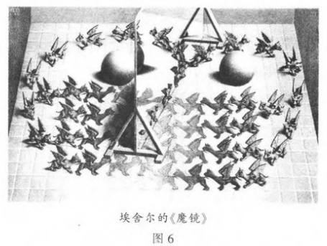

数学美是数学本质的理性呈现，是自然美的反映，对称性尤其是轴对称性，作为数学的一种美学特征，一直对数学的发展起着指导作用.这种作用将越来越得到加强.

作者：徐传胜

作者单位：临沂大学

刊名：中学生数理化（八年级数学）

英文刊名：School Journal of Mathematics

年，卷（期）：2014（9）

通过这篇通俗易懂的文章，相信大家会对轴对称有了更多的了解.